Okulumuzun Tarihçesi
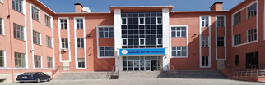
Okulumuz 2005-2006 Eğitim-Öğretim Yılı Şubat ayında önceki binasında Eğitim-Öğretim Faaliyetine ilköğretim okulu olarak başlamış ve 2012 yılına kadar bu şekilde devam etmiştir.2012 Yılında 4+4+4 sistemiyle birlikte ortaokul olarak devam etmiştir. 2020 yılı Ağustos ayında yeni okul binasına taşınmış ve halen bu binada faaliyetine devam etmektedir. Yıllar içerisinde çeşitli sportif faaliyetlere etkin bir şekilde katılmıştır. Futbolda il ve ilçe bazında bazı dereceler elde etmiştir. 2015-2016 Eğitim-Öğretim Yılından itibaren okulumuz bünyesinde Karaağaç İmam Hatip Ortaokulu açılmış ve Karaağaç Atatürk Ortaokulu ile aynı binada Eğitim Öğretim faaliyetine devam etmektedirler.
